**Сушко Аксиня (Suszkowa Axinia)**

10 февраля 1802 г – крестная мать Барбары, дочери Тодора и Татьяны Кушнеревичей с деревни Дедиловичи (НИАБ 937-4-32, лист 6, №4/1802-р).

10 июля 1804 г – крестная мать Анастасии, дочери Тодора и Анастасии Каржевичей с деревни Дедиловичи (НИАБ 937-4-32, лист 10об, №18/1804-р).

**НИАБ 937-4-32:** Лист 6. **Метрическая запись №4/1802-р.**

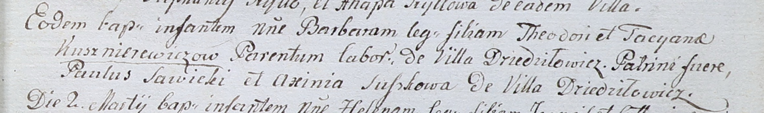

Дедиловичский костел Наисвятейшего Сердца Иисуса. 10 февраля 1802 года. Метрическая запись о крещении.

Kusznierewiczowna Barbara – дочь крестьян с деревни Дедиловичи.

Kusznierewicz Theodor – отец.

Kusznierewiczowa Tacyana – мать.

Sawicki Paul – крестный отец, с деревни Дедиловичи.

Suszkowa Axinia – крестная мать, с деревни Дедиловичи.

Linhart Hyacinthus – ксёндз.

**НИАБ 937-4-32:** Лист 10об. **Метрическая запись №18/1804-р.**

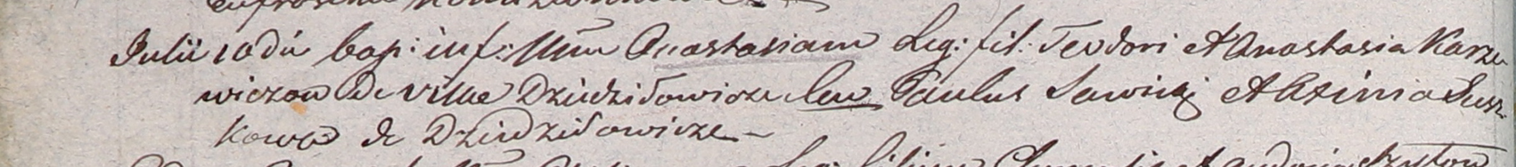

Дедиловичский костел Наисвятейшего Сердца Иисуса. 10 июля 1804 года. Метрическая запись о крещении.

Karzewiczowna Anastasia – дочь родителей с деревни Дедиловичи.

Karzewicz Teodor – отец.

Karzewiczowa Anastasia – мать.

Sawicki Paul – крестный отец.

Suszkowa Axinia – крестная мать, с деревни Дедиловичи.

Galinowski Joann – ксёндз, комендант Дедиловичского костела.